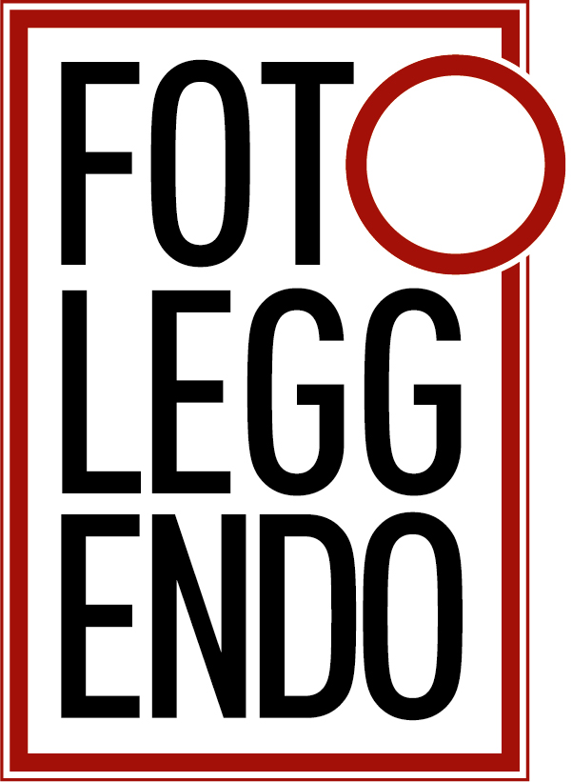

Haraket
Una mostra di Valerio Muscella
a cura di Laura Carnemolla

AAMOD, Archivio Audiovisivo del Movimento Operaio e Democratico
Dal 21 giugno al 12 luglio 2018

In lingua turca haraket significa movimento, inteso sia come spostamento fisico che libertà di pensiero.

Dopo l’accordo sui migranti tra Bruxelles e Ankara del marzo 2016, si conta che circa 3 milioni di persone siano bloccate in Turchia. La maggior parte di essi sono profughi in fuga dalla Siria e da un conflitto che dura ormai da più di 7 anni. Di questi, 960.000 sono bambini in età scolare.

Solo 524.000 di loro sono stati iscritti all’anno scolastico 2016/17 a livello primario e secondario. Gli altri 400.000 bambini rifugiati siriani che si trovano in Turchia non hanno frequentato la scuola.

Nel settembre 2014 il governo turco ha adottato un'importante politica che concede formalmente ai bambini siriani l'accesso alle scuole pubbliche, ma di fatto iscriversi a scuola continuare ad essere complicato. La più grande barriera è la lingua, poiché le scuole pubbliche turche non offrono supporto educativo ai non madrelingua, poi bisogna affrontare bullismo e mancata integrazione sociale.

Negato il diritto allo studio, i bambini siriani diventano bersaglio facile della mafia del lavoro minorile. Lavorano da 8 a 12 ore al giorno, sei giorni alla settimana, per lo più nel settore tessile, spesso in edifici abbandonati senza servizi igienici, né norme di sicurezza. Guadagnano 15 euro al giorno, hanno un'età compresa tra gli otto e i sedici anni.

In Turchia il lavoro minorile è il segreto di Pulcinella. Un rapporto delle Nazioni Unite nel 2015 specifica anche che in Turchia lavora il 5,9% dei bambini tra i 5 e i 14 anni, nonostante la legge vieti il lavoro minorile fino ai 15 anni, 18 per lavori pericolosi.

Nel dicembre 2015, la ONG Business and Human Rights Resources ha condotto un’inchiesta su grandi marchi di abbigliamento che usano manifatture turche (tra gli altri Burberry, Adidas, Marks & Spencer) per sollevare la questione del lavoro minorile. Quattordici dei 28 marchi interpellati non hanno risposto, o inviato brevi dichiarazioni. H&M e Next hanno entrambi rivelato di aver identificato minori nei loro stabilimenti turchi.
La mostra è stata prodotta con il supporto di Espronceda, Center for Art and Culture, nell’ambito dell’edizione 2017 di DocField, Festival de fotografía documental, Barcellona, Spagna ed è parte del circuito di FotoLeggendo 2018, festival di fotografia ideato e prodotto da Officine Fotografiche Roma sotto la direzione artistica di Emilio D’Itri.

Inaugurazione
21 giugno, ore 18.00

Orari
dal 22 giugno al 12 luglio, dal lunedì al venerdì ore 9:30/13:30 – 14/18
Spazio
AAMOD, Archivio Audiovisivo del Movimento Operaio e Democratico, Via Ostiense 106, Roma. Ingresso gratuito.

Valerio Muscella (Roma, 1985) è un fotografo e documentarista. Interessato alle questioni sociali e alle storie di confine, dal 2011 documenta le questioni relative alla migrazione in Europa e in Medio Oriente.
I suoi lavori sono stati pubblicati sulla stampa internazionale: Deutsche Welle, Paris Match Internazionale, Wall Street Journal, La Repubblica, La Stampa, Il Manifesto.
Insieme a Paolo Palermo ha realizzato 4Stelle Hotel, un web doc sulla vita di una comunità multietnica che ha occupato un hotel di lusso abbandonato nella periferia romana e ne ha fatto la propria casa. Con questo lavoro ha vinto il primo premio nel Cross Media Reporting - Dig Award del 2015 e il primo premio in Docunder 30 - Best Web Series, Italia 2015. Attualmente sta lavorando a Chasing the Stars, un documentario interattivo di tre episodi sul processo di migrazione verso l'Europa.

